SERVICIO NACIONAL DE APRENDIZAJE - SENA
Tecnólogo en Análisis y Desarrollo de Software (ADSO)

DOCUMENTO DE ANÁLISIS FUNCIONAL
Optimización del Registro de Inasistencias en SOFIA Plus

Autor:
Edwin Alejandro Esquivel bahamon
Instructor:
Jesús Ariel Gonzales Bonilla
Programa de Formación:
Tecnólogo en Análisis y Desarrollo de Software
Ficha:
3413974
Julio de 2026

Tabla de Contenido
Tabla de Contenido 1
1. Introducción 1
2. Descripción del problema 1
3. Análisis del proceso actual 1
4. Solución propuesta 1
4.1 Qué cambia 1
4.2 Qué permanece igual 1
4.3 Cómo funciona la nueva interfaz 1
4.4 Cómo interactúa el instructor 1
4.5 Qué ventajas aporta 1
5. Diseño del Mockup 1
5.1 Pantalla 1 - Login 1
5.2 Pantalla 2 - Dashboard Instructor 1
5.3 Pantalla 3 - Selección de Ficha 1
5.4 Pantalla 4 - Registro de Novedades (Optimizado) 1
5.5 Pantalla 5 - Importación Excel 1
5.6 Pantalla 6 - Confirmación de Registro 1
5.7 Pantalla 7 - Historial de Novedades 1
6. Diagrama de Casos de Uso 1
7. Diagrama de Clases 1
8. Requisitos Funcionales 1
9. Justificación Funcional 1
10. Beneficios Esperados 1
11. Conclusiones 1

1. Introducción
La plataforma SOFIA Plus es la herramienta oficial que utiliza el Servicio Nacional de Aprendizaje (SENA) para gestionar la información académica de los procesos de formación, entre ellos el registro de asistencia de los aprendices. Dentro de esta plataforma, uno de los procesos que más tiempo consume a los instructores es el registro de inasistencias, ya que actualmente se debe realizar de manera individual, aprendiz por aprendiz, repitiendo varias veces los mismos pasos durante una sola jornada de clase.
Este proyecto busca dar solución a esa problemática mediante la optimización del módulo ya existente de registro de inasistencias, sin modificar la estructura general de SOFIA Plus ni crear una plataforma independiente. La idea central es que el instructor pueda ver a todo su grupo en una sola pantalla, seleccionar a los aprendices que faltaron mediante casillas de verificación y registrar la información de varios estudiantes al mismo tiempo, en lugar de hacerlo uno por uno.
Esta mejora es importante porque el tiempo de clase es un recurso valioso dentro del proceso de formación, y cada minuto que el instructor dedica a tareas administrativas repetitivas es tiempo que deja de invertir en el acompañamiento pedagógico de los aprendices. Además, al reducir la cantidad de pasos manuales, también se reduce la posibilidad de que la plataforma se bloquee por inactividad o que se cometan errores al momento de registrar la información.
Con esta propuesta se pretende lograr un proceso de registro de inasistencias más ágil, más organizado y más cómodo para el instructor, aprovechando de la mejor manera la funcionalidad que ya existe dentro de SOFIA Plus.

2. Descripción del problema
Actualmente, el proceso de registro de inasistencias dentro de SOFIA Plus obliga al instructor a trabajar de forma individual con cada aprendiz. Esto significa que, si en una jornada de clase faltaron quince aprendices, el instructor debe repetir el mismo procedimiento quince veces: buscar al aprendiz, ingresar la cantidad de horas, definir las fechas correspondientes, escribir la justificación y guardar el registro. Solo después de completar todo este ciclo puede continuar con el siguiente aprendiz.
Esta forma de trabajo genera varias limitaciones. La primera es la pérdida de tiempo, ya que un procedimiento que debería tomar pocos minutos puede extenderse considerablemente cuando el número de inasistencias es alto. La segunda es el desgaste que representa para el instructor repetir información que en muchos casos es la misma para varios aprendices, como la cantidad de horas o la justificación general de la novedad. La tercera limitación tiene que ver con el riesgo de errores humanos, pues al realizar la misma acción de forma repetitiva es más fácil que se digiten datos incorrectos o que se omita algún registro.
A esto se suma un inconveniente adicional relacionado con la estabilidad de la plataforma: al dedicar tanto tiempo llenando formularios uno a uno, algunos instructores han reportado bloqueos por inactividad, lo que los obliga a iniciar sesión nuevamente y, en algunos casos, a perder parte del avance ya realizado.
Todo esto afecta directamente al instructor, quien termina invirtiendo tiempo de clase —o incluso tiempo fuera de su jornada— en una tarea administrativa que podría resolverse de una manera mucho más eficiente si la misma pantalla de SOFIA Plus permitiera trabajar con el grupo completo en lugar de aprendiz por aprendiz.

3. Análisis del proceso actual
Para comprender mejor la magnitud del problema, es necesario describir paso a paso cómo funciona hoy en día el registro de inasistencias dentro de SOFIA Plus:
- Inicio de sesión del instructor en la plataforma.
- Selección de la ficha de caracterización correspondiente.
- Búsqueda individual del aprendiz que presentó la inasistencia.
- Registro manual de las horas de inasistencia.
- Registro manual de la fecha de inicio y la fecha de fin.
- Registro manual de la justificación de la novedad.
- Guardado del registro.
- Repetición de todo el proceso, desde la búsqueda del aprendiz, para cada uno de los estudiantes que faltaron.
Como se puede observar, el proceso actual no permite trabajar con el grupo como un conjunto, sino que obliga a tratar cada inasistencia como un caso aislado, incluso cuando varios aprendices comparten la misma fecha, las mismas horas o la misma justificación. Esta repetición constante de pasos es la principal causa de la pérdida de tiempo y del desgaste que sienten los instructores al utilizar esta funcionalidad.
Este análisis permite identificar con claridad el punto exacto en el que se debe intervenir: no es necesario cambiar toda la plataforma, sino rediseñar específicamente la pantalla de registro de inasistencias para que soporte un trabajo grupal en lugar de un trabajo individual.

4. Solución propuesta
La solución consiste en optimizar la pantalla ya existente de “Registrar Inasistencia” dentro de SOFIA Plus, de manera que el instructor pueda gestionar a todo su grupo desde un mismo lugar, sin necesidad de abrir ventanas adicionales ni de repetir el procedimiento para cada aprendiz.

4.1 Qué cambia
Al seleccionar la ficha de caracterización, la plataforma ya no le pedirá al instructor buscar a un aprendiz específico. En su lugar, se desplegará de manera automática la lista completa del grupo dentro de la misma pantalla, en forma de tabla. Cada fila de la tabla representa a un aprendiz e incluye una casilla de verificación que el instructor puede marcar cuando el estudiante presentó una inasistencia.

4.2 Qué permanece igual
La estructura general de SOFIA Plus, el proceso de inicio de sesión, la selección de fichas y el almacenamiento final de la información en el sistema no se modifican. La propuesta no crea una plataforma nueva ni una aplicación externa; se trata de una mejora puntual dentro del módulo que ya existe, respetando la forma en la que la institución organiza su información académica.

4.3 Cómo funciona la nueva interfaz
Una vez desplegada la lista de aprendices, el instructor puede marcar las casillas de los estudiantes que faltaron y definir, en la parte superior de la pantalla, una cantidad de horas y una justificación general que se aplicará a todos los seleccionados con un solo clic. Si algún aprendiz requiere un dato diferente —por ejemplo, una cantidad de horas distinta o una justificación particular—, el instructor puede editar esa información directamente en la fila correspondiente, sin afectar los datos del resto del grupo.
En cuanto a las fechas, al seleccionar la fecha de inicio de la inasistencia, el sistema copia automáticamente ese mismo valor en la fecha de fin, lo cual agiliza el registro cuando la falta corresponde a un solo día. Si la inasistencia se extendió por varios días, el instructor simplemente ajusta la fecha de fin de forma manual.
Adicionalmente, la pantalla incluirá la opción de importar un archivo de Excel, el mismo formato de control que muchos instructores ya diligencian durante la semana. Al cargar este archivo, el sistema marcará automáticamente las casillas de los aprendices que registraron fallas y completará sus horas correspondientes, evitando que el instructor deba transcribir esta información de forma manual.
Finalmente, toda la información configurada en la pantalla —los aprendices seleccionados, sus horas, sus fechas y sus justificaciones— se guarda en un solo paso mediante un único botón de registro, que envía la información de todo el grupo al sistema de manera simultánea.

4.4 Cómo interactúa el instructor
El instructor pasa de ejecutar un procedimiento repetitivo y fragmentado a realizar un flujo de trabajo continuo: selecciona la ficha, revisa la lista de aprendices, marca las inasistencias, ajusta los datos que lo requieran y guarda todo el conjunto de una sola vez. Esto reduce de forma significativa la cantidad de clics, de pantallas y de tiempo necesario para completar la tarea.

4.5 Qué ventajas aporta
Entre las principales ventajas de la solución se encuentran la reducción del tiempo dedicado al registro, la disminución de tareas repetitivas, la posibilidad de aprovechar el archivo de control que el instructor ya elabora durante la semana, y una menor probabilidad de errores gracias a que la información común se aplica de forma automática a todo el grupo.

5. Diseño del Mockup
A continuación se presenta el mockup general de la solución propuesta, el cual está compuesto por siete pantallas que representan el flujo completo del proceso optimizado de registro de inasistencias.
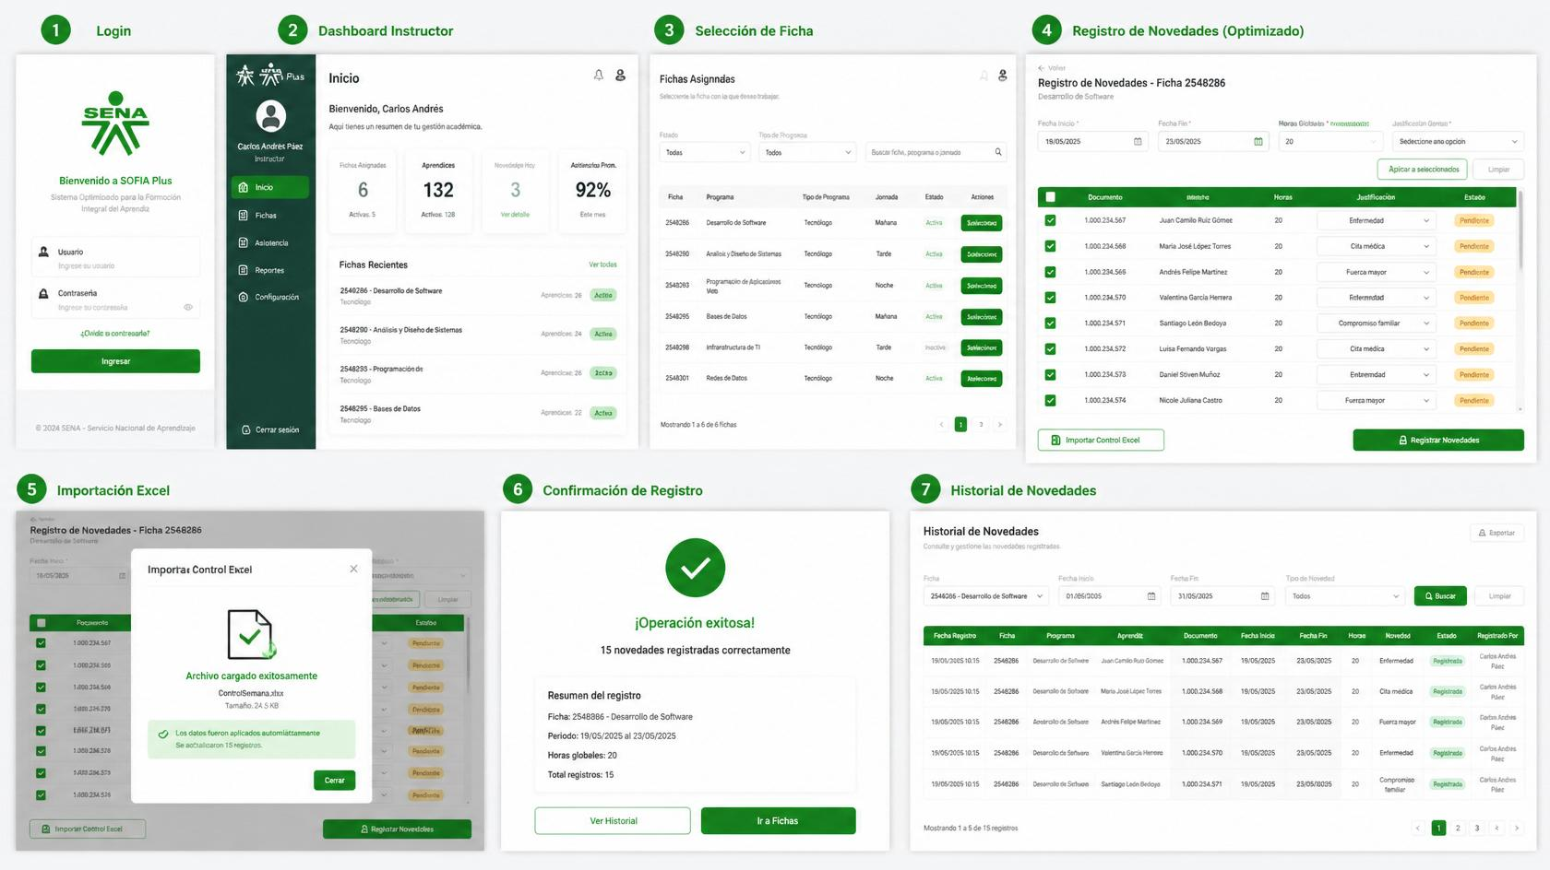
Figura 1. Mockup general del módulo optimizado de registro de inasistencias.

5.1 Pantalla 1 - Login
Objetivo: permitir el acceso seguro del instructor a la plataforma SOFIA Plus.
Descripción: contiene los campos de usuario y contraseña, junto con el logo institucional del SENA y la opción de recuperación de contraseña.
Funcionamiento: el instructor ingresa sus credenciales y accede a su cuenta para continuar con el proceso de gestión académica.
Relación con la solución: es el punto de entrada al sistema; no presenta cambios respecto al proceso actual, ya que la propuesta se centra en optimizar el registro de novedades y no el mecanismo de autenticación.

5.2 Pantalla 2 - Dashboard Instructor
Objetivo: brindar al instructor una visión general de su gestión académica al momento de ingresar a la plataforma.
Descripción: muestra un resumen con el número de fichas asignadas, la cantidad de aprendices, las novedades del día y el promedio de asistencia, además de un listado de las fichas recientes y un menú de navegación lateral.
Funcionamiento: el instructor puede visualizar rápidamente su información general y desplazarse hacia la sección de fichas o de asistencia mediante el menú lateral.
Relación con la solución: aunque no es la pantalla donde ocurre el registro de novedades, permite que el instructor identifique de forma ágil las fichas que requieren atención antes de dirigirse al módulo optimizado.

5.3 Pantalla 3 - Selección de Ficha
Objetivo: permitir que el instructor elija la ficha de caracterización con la cual va a trabajar.
Descripción: presenta un listado de las fichas asignadas al instructor, con filtros por estado, tipo de programa y un buscador por ficha, programa o jornada.
Funcionamiento: el instructor localiza la ficha correspondiente y la selecciona para acceder al listado de aprendices de ese grupo.
Relación con la solución: es el paso previo que activa el despliegue automático del grupo completo, correspondiente al requisito funcional RF1.

5.4 Pantalla 4 - Registro de Novedades (Optimizado)
Objetivo: es la pantalla central de la propuesta, donde el instructor gestiona las inasistencias de todo el grupo en un solo lugar.
Descripción: muestra la lista completa de aprendices de la ficha seleccionada, con casillas de verificación, campos de horas y justificación por cada fila, además de campos globales en la parte superior para la fecha de inicio, la fecha de fin, las horas y la justificación aplicables a todos los seleccionados.
Funcionamiento: el instructor marca las casillas de los aprendices que faltaron, define los datos generales o los ajusta individualmente cuando sea necesario, y aplica la información al grupo seleccionado.
Relación con la solución: concentra el funcionamiento de los requisitos RF2, RF3 y RF4, al permitir la selección múltiple, la asignación de datos en bloque y personalizada, y la duplicación automática de la fecha de fin.

5.5 Pantalla 5 - Importación Excel
Objetivo: permitir que el instructor cargue el archivo de control que ya diligencia durante la semana, evitando la doble digitación de la información.
Descripción: presenta una ventana emergente donde el instructor carga el archivo correspondiente y visualiza una confirmación de que los datos fueron aplicados automáticamente a los registros de la tabla.
Funcionamiento: al subir el archivo, el sistema marca las casillas de los aprendices que presentaron fallas y completa sus horas de manera automática dentro de la tabla de registro.
Relación con la solución: corresponde directamente al requisito funcional RF5, referente a la carga directa de archivos.

5.6 Pantalla 6 - Confirmación de Registro
Objetivo: informar al instructor que el registro de novedades se realizó correctamente.
Descripción: muestra un mensaje de operación exitosa junto con un resumen de la ficha, el periodo registrado, las horas globales y el total de novedades guardadas.
Funcionamiento: aparece automáticamente después de presionar el botón de registro, y permite al instructor dirigirse al historial de novedades o regresar al listado de fichas.
Relación con la solución: da cierre al requisito funcional RF6, confirmando que el registro masivo se guardó correctamente en un solo paso.

5.7 Pantalla 7 - Historial de Novedades
Objetivo: permitir que el instructor consulte y verifique las novedades ya registradas.
Descripción: presenta una tabla con el detalle de cada novedad registrada, incluyendo ficha, programa, aprendiz, documento, fechas, horas y quién realizó el registro, además de filtros de búsqueda.
Funcionamiento: el instructor puede filtrar por ficha, rango de fechas o tipo de novedad para verificar la información previamente guardada.
Relación con la solución: complementa la propuesta al brindar trazabilidad sobre los registros generados mediante el nuevo proceso optimizado.

6. Diagrama de Casos de Uso
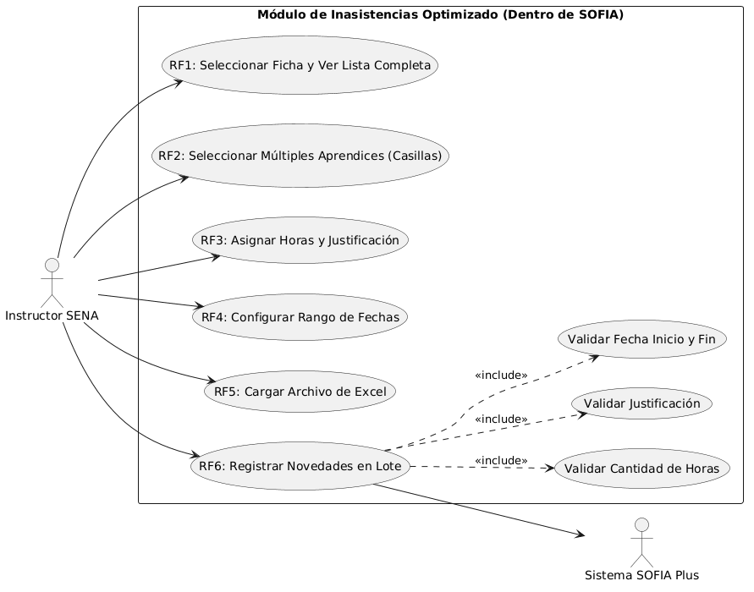
Figura 2. Diagrama de Casos de Uso del módulo optimizado de inasistencias.
Este diagrama representa, de manera sencilla, las acciones que puede realizar el instructor dentro del módulo optimizado de registro de inasistencias, así como la relación de estas acciones con el sistema SOFIA Plus.
El diagrama muestra dos actores. El primero es el Instructor SENA, quien es la persona que interactúa directamente con la pantalla de registro de novedades. El segundo es el Sistema SOFIA Plus, que recibe la información una vez que el instructor completa el registro.
Dentro del módulo se identifican seis funcionalidades principales, correspondientes a cada uno de los requisitos funcionales de la propuesta: seleccionar la ficha y visualizar la lista completa del grupo, seleccionar múltiples aprendices mediante casillas de verificación, asignar horas y justificación, configurar el rango de fechas, cargar el archivo de Excel y, finalmente, registrar las novedades en lote.
Adicionalmente, el caso de uso de registrar novedades en lote incluye tres validaciones internas del sistema: validar que la fecha de inicio y la fecha de fin sean correctas, validar que exista una justificación para cada inasistencia y validar que la cantidad de horas registrada sea válida. Estas validaciones garantizan que la información enviada al sistema SOFIA Plus sea consistente antes de guardarse de forma definitiva.
En conjunto, este diagrama evidencia que la propuesta no agrega funcionalidades ajenas al proceso actual, sino que organiza y agrupa las mismas acciones que el instructor ya realizaba, permitiéndole ejecutarlas de forma masiva sobre todo el grupo en lugar de hacerlo aprendiz por aprendiz.

7. Diagrama de Clases
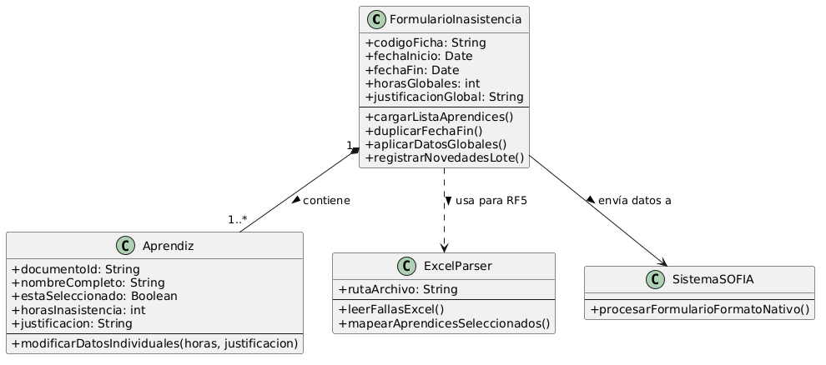
Figura 3. Diagrama de Clases del módulo optimizado de inasistencias.
El diagrama de clases representa, desde una perspectiva funcional, los elementos de información que participan en el proceso optimizado de registro de inasistencias y la forma en que se relacionan entre sí.
La clase FormularioInasistencia representa la pantalla principal de registro. En ella se concentra la información general de la novedad, como el código de la ficha, la fecha de inicio, la fecha de fin, las horas globales y la justificación global que el instructor define para aplicar al grupo seleccionado. Esta clase es también la encargada de cargar la lista de aprendices, duplicar automáticamente la fecha de fin, aplicar los datos globales a los seleccionados y registrar las novedades en lote.
La clase Aprendiz representa a cada uno de los estudiantes que pertenecen a la ficha seleccionada. Contiene la información particular de cada aprendiz, como su documento, su nombre completo, si fue seleccionado como ausente, sus horas de inasistencia y su justificación individual. Esta clase permite que el instructor modifique los datos de un aprendiz en particular sin afectar la información del resto del grupo, lo cual da soporte a la posibilidad de personalizar los registros cuando un caso es distinto al general.
La clase ExcelParser representa la funcionalidad encargada de leer el archivo de control que el instructor carga en la pantalla. Su responsabilidad es interpretar las fallas registradas en el archivo y relacionarlas con los aprendices correspondientes dentro del formulario, dando soporte al requisito funcional RF5.
Finalmente, la clase SistemaSOFIA representa la plataforma institucional que recibe la información una vez que el instructor confirma el registro. Es la encargada de procesar el formulario en el formato que ya utiliza SOFIA Plus, garantizando que la optimización propuesta no rompe la compatibilidad con el sistema existente.
En conjunto, estas cuatro clases muestran cómo la solución organiza la información: un formulario central que agrupa a varios aprendices, una utilidad de apoyo para la carga de archivos y un canal de comunicación con el sistema institucional, todo orientado a reducir la cantidad de pasos manuales que hoy en día debe realizar el instructor.

8. Requisitos Funcionales
A continuación se listan los requisitos funcionales definidos para el módulo optimizado de registro de inasistencias:
Código | Requisito Funcional
RF1 | Al seleccionar el código de la ficha de caracterización, la plataforma debe mostrar la lista completa de los aprendices matriculados directamente en la pantalla actual, sin necesidad de abrir ventanas adicionales.
RF2 | El sistema debe incluir casillas de verificación al lado de cada aprendiz, de manera que el instructor pueda seleccionar de forma simultánea a todos los que presentaron inasistencia.
RF3 | El sistema debe permitir registrar las horas y la justificación una sola vez para aplicarlas a todos los aprendices seleccionados, manteniendo la posibilidad de editar estos campos de forma individual en la fila correspondiente cuando un caso sea diferente.
RF4 | El sistema debe copiar automáticamente la fecha de inicio en el campo de fecha de fin al momento de ser seleccionada por el instructor, permitiendo su modificación manual cuando la inasistencia cubra varios días.
RF5 | El sistema debe permitir cargar un archivo de Excel dentro de la misma pantalla, con el fin de marcar automáticamente las casillas y completar los datos de las fallas acumuladas durante la semana.
RF6 | El sistema debe contar con un botón único de registro que procese y guarde en SOFIA Plus todas las inasistencias configuradas en la pantalla en un solo paso.

El requisito RF1 es importante porque elimina la necesidad de buscar a los aprendices de forma manual, mostrando de entrada toda la información del grupo. El requisito RF2 es la base de la propuesta, ya que permite trabajar con varios aprendices al mismo tiempo en lugar de uno por uno. El requisito RF3 reduce la repetición de datos comunes sin sacrificar la posibilidad de atender casos particulares. El requisito RF4 agiliza el diligenciamiento de fechas cuando la inasistencia corresponde a un solo día, que es el caso más frecuente. El requisito RF5 aprovecha un hábito de trabajo que ya tienen muchos instructores, evitando la doble digitación de la información. Finalmente, el requisito RF6 concentra el guardado de toda la información en una sola acción, disminuyendo considerablemente el número de pasos del proceso.

9. Justificación Funcional
La propuesta representa una mejora clara sobre el proceso actual porque interviene directamente en el punto donde se genera la mayor pérdida de tiempo: la repetición del mismo procedimiento para cada aprendiz. Al permitir que el instructor trabaje con el grupo completo desde una sola pantalla, la cantidad de pasos necesarios para registrar varias inasistencias se reduce de forma considerable, sin importar cuántos aprendices hayan faltado en la jornada.
En cuanto a la disminución de tareas repetitivas, la posibilidad de aplicar horas y justificaciones de manera grupal evita que el instructor deba escribir la misma información una y otra vez, reservando la edición individual únicamente para los casos que realmente lo requieren. Esto se traduce en un proceso más ágil y en un menor desgaste para el instructor durante su jornada de formación.
La facilidad para el instructor también se ve reflejada en la duplicación automática de fechas y en la carga del archivo de Excel, dos funcionalidades que aprovechan información que el instructor ya maneja o que corresponde a la situación más común, evitando pasos innecesarios.
Respecto a la mejor organización, el hecho de contar con toda la información del grupo en una sola tabla permite que el instructor tenga una visión clara de quiénes han sido marcados como ausentes y qué datos les corresponden, antes de confirmar el registro definitivo.
Finalmente, en cuanto a la menor probabilidad de errores, al aplicar los datos comunes de forma automática y contar con validaciones antes de guardar la información, se reduce el riesgo de que se digiten valores incorrectos o de que se omita el registro de algún aprendiz, algo que era más probable cuando el proceso se realizaba de forma completamente manual y repetitiva.

10. Beneficios Esperados
Para el instructor, el principal beneficio es la reducción del tiempo y del esfuerzo dedicado a una tarea administrativa que, si bien es necesaria, no debería quitarle tanto espacio dentro de su jornada de formación. Al contar con una herramienta que le permite trabajar con todo el grupo a la vez, el instructor puede dedicar más tiempo al acompañamiento pedagógico de los aprendices.
Para el proceso de registro de inasistencias en sí, el beneficio se refleja en una mayor consistencia de la información, ya que los datos comunes se aplican de forma uniforme a todo el grupo seleccionado, y en una reducción del número de acciones necesarias para completar el registro de una jornada completa.
En cuanto al tiempo de registro, la propuesta busca que una actividad que hoy puede tomar varios minutos por cada aprendiz se resuelva en un lapso mucho más corto, gracias a la selección múltiple, la asignación de datos en bloque y la importación del archivo de control semanal.
Finalmente, para la institución, contar con un proceso más ágil y confiable de registro de inasistencias contribuye a mantener una información académica más actualizada y con menor margen de error, lo cual favorece el seguimiento oportuno de los aprendices y facilita la labor de los instructores en todos los programas de formación.

11. Conclusiones
- La optimización de la pantalla de registro de inasistencias en SOFIA Plus permite que el instructor gestione a todo su grupo desde un mismo lugar, eliminando la necesidad de repetir el proceso aprendiz por aprendiz.
- La selección múltiple mediante casillas de verificación, junto con la asignación de datos en bloque, reduce significativamente el tiempo y el número de pasos requeridos para registrar las inasistencias de una jornada de clase.
- La duplicación automática de la fecha de fin y la carga del archivo de Excel aprovechan la información y los hábitos de trabajo que ya tienen los instructores, evitando la doble digitación de datos.
- El registro masivo en un solo paso disminuye la probabilidad de errores humanos y reduce el riesgo de bloqueos por inactividad en la plataforma durante el diligenciamiento de las novedades.
- La propuesta respeta la estructura actual de SOFIA Plus, ya que se trata de una mejora funcional del módulo existente y no de la creación de un sistema independiente.
- En conjunto, la solución contribuye a que los instructores dispongan de más tiempo para el acompañamiento pedagógico de los aprendices, al reducir la carga administrativa asociada al registro de inasistencias.

